АДМИНИСТРАЦИЯ

СЕЛЬСКОГО ПОСЕЛЕНИЯ АЛЕШИНО

РАМЕШКОВСКОГО РАЙОНА

ТВЕРСКОЙ ОБЛАСТИ

ПОСТАНОВЛЕНИЕ

с. Алешино

от «01» апреля 2021 года № 14-па

О создании и организации работы патрульно-маневренной группы по профилактике, предупреждению и реагированию на чрезвычайные ситуации и происшествия, связанные с природными пожарами (загораниями) на территории Сельского поселения Алешино в 2021 году

В соответствии с Федеральным законом от 06.10.2003 № 131-ФЗ «Об общих принципах организации местного самоуправления в Российской Федерации», Федеральным законом Российской Федерации от 21.12.1994 № 69-ФЗ «О пожарной безопасности», Федеральным законом Российской Федерации от 21.12.1994 № 68-ФЗ «О защите населения и территорий от чрезвычайных ситуаций природного и техногенного характера», Уставом сельского поселения Алешино, в целях создания условий для организации работы по профилактике возгораний сухой растительности, принятия дополнительных мер по предупреждению возникновения ЧС в пожароопасный сезон, сокращения сроков реагирования на чрезвычайные ситуации и происшествия, связанные с природными пожарами (загораниями), усиления мер по защите населенных пунктов, объектов различных видов собственности от угрозы перехода природных пожаров (загораний), усиления работы с населением на территории сельского поселения Алешино, администрация Сельского поселения Алешино
ПОСТАНОВЛЯЕТ:
1. Создать патрульно-маневренную группу по профилактике, предупреждению и реагированию на чрезвычайные ситуации и происшествия, связанные с природными пожарами (загораниями) на территории Сельского поселения Алешино в 2021 году.
2. Утвердить Положение о патрульно-маневренной группе по профилактике, предупреждению и реагированию на чрезвычайные ситуации и происшествия, связанные с природными пожарами (загораниями) на территории Сельского поселения Алешино согласно приложению №1;
3. Утвердить состав патрульно-маневренной группы по профилактике, предупреждению и реагированию на чрезвычайные ситуации и происшествия, связанные с природными пожарами (загораниями) на территории Сельского поселения Алешино согласно приложению №2;
4. Закрепить за патрульно-маневренной группой по профилактике, предупреждению и реагированию на чрезвычайные ситуации и происшествия, связанные с природными пожарами (загораниями) на территории Сельского поселения Алешино автомобили:
- УАЗ-ССА 220621 государственный номер А303МН 69;
- Автоцистерна спец.пожарная ЗИЛ – 131 АРС-14
- Автоцистерна спец.пожарная ГАЗ 66

5. Ведущему специалисту администрации Сельского поселения Алешино, Петровой В.Н. обеспечить:
5.1. оснащение патрульно-маневренной группы по профилактике, предупреждению и реагированию на чрезвычайные ситуации и происшествия, связанные с природными пожарами (загораниями) на территории Сельского поселения Алешино согласно приложению №3;
5.2. обучение лиц, не имеющих соответствующей подготовки, входящих в состав группы по профилактике, предупреждению и реагированию на чрезвычайные ситуации и происшествия, связанные с природными пожарами (загораниями) на территории сельского поселения Алешино, по программе «Профессиональная подготовка пожарных, добровольных пожарных дружин» в объеме 16 часов;
6. Утвердить Схему взаимодействия при организации работы патрульно-маневренной группы по профилактике, предупреждению и реагированию на чрезвычайные ситуации и происшествия, связанные с природными пожарами (загораниями) на территории Сельского поселения Алешино согласно приложению № 4.
7. Утвердить Порядок учета патрульно-маневренной группы по профилактике, предупреждению и реагированию на чрезвычайные ситуации и происшествия, связанные с природными пожарами (загораниями) на территории Сельского поселения Алешино согласно приложению № 5.
8. Утвердить формы учета работы патрульно-маневренной группы по профилактике, предупреждению и реагированию на чрезвычайные ситуации и происшествия, связанные с природными пожарами (загораниями) на территории Сельского поселения Алешино согласно приложению № 6.
9. Общее руководство и контроль за деятельностью группы по профилактике, предупреждению и реагированию на чрезвычайные ситуации и происшествия, связанные с природными пожарами (загораниями) на территории Сельского поселения Алешино оставляю за собой.
10. Обнародовать настоящее постановление в местах обнародования и разместить настоящее постановление на официальном сайте администрации сельского поселения Алешино в информационно-телекоммуникационной сети «Интернет».
11. Настоящее Постановление вступает в силу после дня его официального обнародования.
12. Контроль за исполнением настоящего Постановления оставляю за собой.

Глава сельского поселения Алешино В.А.Кричкин

Приложение 1
к постановлению администрации
сельского поселения Алешино
от 01.04.2021 г. №14-па

Положение
о патрульно-маневренной группе по профилактике, предупреждению и реагированию на чрезвычайные ситуации и происшествия, связанные с природными пожарами (загораниями)
на территории сельского поселения Алешино

1. Общие положения

1.1. Целями работы патрульно-маневренной группы по профилактике, предупреждению и реагированию на чрезвычайные ситуации и происшествия, связанные с природными пожарами (загораниями) на территории Сельского поселения Алешино (далее - Группа) является: создание условий для организации работы по профилактике возгораний сухой растительности, как одной из основных причин возникновения природных пожаров, принятия дополнительных мер по предупреждению возникновения ЧС в пожароопасный сезон, сокращение сроков реагирования на чрезвычайные ситуации и происшествия, связанные с природными пожарами (загораниями), усиление мер по защите населенных пунктов, объектов различных видов собственности от угрозы перехода природных пожаров (загораний), усиление работы с населением.
1.2. Группа в своей деятельности руководствуется Конституцией Российской Федерации, Федеральным законом от 06.10.2003 № 131-ФЗ «Об общих принципах организации местного самоуправления в Российской Федерации», Федеральным законом Российской Федерации от 21.12.1994 № 69-ФЗ «О пожарной безопасности», Федеральным законом Российской Федерации от 21.12.1994 № 68-ФЗ «О защите населения и территорий от чрезвычайных ситуаций природного и техногенного характера», Уставом сельского поселения Алешино, а также настоящим Положением.

2. Основная цель Группы
2.1. Основной целью Группы является достижение высокого уровня готовности и слаженности к оперативному реагированию на природные загорания и эффективным действиям по их тушению на начальном этапе и недопущению перехода пожаров на населенный пункт, а также в лесной фонд, пресечение незаконной деятельности в лесах.
3. Задачи Группы
3.1. Основными задачами Группы являются:
3.1.1. выявление фактов сжигания населением мусора, загораний (горения) растительности на территории Сельского поселения Алешино;
3.1.2. проведение профилактических мероприятий среди населения по соблюдению правил противопожарного режима;
3.1.3. принятие мер по локализации и ликвидации выявленных природных загораний и сжигания мусора, принятие решения о необходимости привлечения дополнительных сил и средств;
3.1.4. первичное определение возможной причины его возникновения и выявление лиц виновных в совершении правонарушения, с дальнейшей передачей информации в надзорные органы;
3.1.5. идентификации термических точек, определение площади пожара, направления и скорости распространения огня;
3.1.6. мониторинг обстановки;
3.1.7. оказание содействия оперативным службам по эвакуации населения, скота и материальных ценностей в случае угрозы перехода природных пожаров на населенный пункт;
3.1.8. взаимодействие с ЕДДС Рамешковского муниципального района.

4. Порядок создания, состав и оснащение Группы
4.1. Создание Группы организуется в соответствии с нормативными правовыми актами (распоряжениями, указами) органов государственной исполнительной власти субъекта РФ по СФО, администрации Сельского поселения Алешино, приказами ведомств и организаций Ф и ТП РСЧС на период пожароопасного сезона.
4.2. Группа формируется численностью от 3 до 8 человек из числа специалистов ОМСУ, членов ДПК, жителей (волонтеров) Сельского поселения Алешино.
4.3. Группа, исходя из возложенных задач, должна быть оснащена:
4.3.1. средствами связи (сотовые телефоны);
4.3.2. спецодеждой, по типу штормовка, защитными средствами (защитные каски);
    - средствами пожаротушения (шанцевыми инструментами (лопаты, топоры), ранцевыми огнетушителями);
    - техникой для доставки Группы;
    - запасом ГСМ;
    - картами местности.
  - Оснащение Группы производится администрацией Сельского поселения Алешино из имеющихся материальных средств для обеспечения пожарной безопасности.

5. Порядок организации обучения и страхования членов Группы
5.1. Обучение лиц, не имеющих соответствующей подготовки, входящих в состав Группы, проводится по программе «Профессиональная подготовка пожарных, добровольных пожарных дружин» в объеме 16 часов. Ответственные за организацию обучения – администрация Сельского поселения Алешино, а также организация, имеющая лицензию на проведение данных видов работ (представления услуг) при заключении соответствующего договора с администрацией Сельского поселения Алешино.

6.Планирование работы и порядок реагирования Группы
6.1. При формировании бюджета Сельского поселения Алешино на следующий год предусматривается финансирование мероприятий, связанных с обеспечением деятельности Группы, с учетом опыта их применения, объема проведенной работы в текущем и предшествующих годах.
6.2. Администрации Сельского поселения Алешино, до начала пожароопасного периода, необходимо заключить договора с организациями, предпринимателями и частными лицами о предоставлении услуг по подготовке специалистов, выделения оборудования, снаряжения, техники и людей для тушения природных пожаров.
6.3. Для организации патрулирования территории Сельского поселения Алешино разрабатываются специальные маршруты и время, исходя из прогноза, оперативной обстановки, количества действующих на территории Сельского поселения Алешино термических точек, поступающей информации.
6.4. Реагирование Группы осуществляется по решению Главы администрации Сельского поселения Алешино, ЕДДС Рамешковского муниципального района при получении информации о загорании, угрозе населенному пункту посредством передачи распоряжения непосредственно руководителю Группы.
6.5. Оповещение членов Группы проводит руководитель Группы и диспетчер ЕДДС. Диспетчер ЕДДС дополнительно доводит информацию о сборе Группы до руководителей ведомств, организаций, чьи люди задействованы в группах. При получении команды «Сбор Группы», начальники, руководители задействованных ведомств и организаций направляют сотрудников, работников к месту сбора Группы. Место сбора специалистов Группы определяет руководитель Группы. Время сбора и реагирования (в рабочее и не рабочее время) не должно превышать 30 минут, при этом необходимое оборудование для пожаротушения должно находиться в закрепленном автомобиле.
6.6. По прибытию на место загорания, руководитель Группы определяет оперативную обстановку, пути распространения загорания и возможные последствия, способы и методы действий, направленных на локализацию и ликвидацию загораний, докладывает об обстановке Главе администрации Сельского поселения Алешино, диспетчеру ЕДДС Рамешковского муниципального района.
6.7. Реагирование Группы осуществляется в соответствии с поступающими оперативными данными о правонарушениях в лесах. Члены группы устанавливают поджигателей лесов, применяют, в рамках своих полномочий, меры административного и уголовного ресурсов.

7. Организационное и методическое руководство
деятельностью Группы. Порядок взаимодействия
7.1. Общее руководство и контроль за деятельностью Группы возлагается на Главу администрации Сельского поселения Алешино.
7.2. Управление и координация действий администрации Сельского поселения Алешино по вопросам обеспечения пожарной безопасности населения и территорий в период пожароопасного сезона осуществляется председателями КЧС и ОПБ органов исполнительной власти муниципального района, главным управлением МЧС России по субъекту.
7.3. Для непосредственного оперативного руководства Группой, её организационного и методического обеспечения назначается руководитель группы, который является руководителем ДПК сельского поселения.
7.4. Руководитель Группы:
7.4.1. осуществляет сбор Группы, при ухудшении обстановки, определяет место и время сбора;
7.4.2. определяет оснащение Группы, в зависимости от выполняемых задач;
7.4.3. определяет маршруты выдвижения в районы проведения работ, ставит задачи специалистам Группы;
7.4.4. оценивает оперативную обстановку, принимает соответствующие решения, в рамках возложенных полномочий;
7.4.5. организует постоянный информационный обмен и взаимодействие с задействованными оперативными службами и учреждениями;
7.4.6. организует информационный обмен с Главой администрации Сельского поселения Алешино, ЕДДС Рамешковского муниципального района;
7.4.7. организует исправность техники и оборудования, закрепленного за Группой;
7.4.8. инструктирует специалистов Группы по соблюдению охраны труда и безопасным приемам проведения работы.
7.5. Учет применения Группы ведется в суточном режиме дежурными сменами ЕДДС Рамешковского муниципального района, ЦУКС главных управлений.
7.6. ЕДДС Рамешковского муниципального района проводит суточный анализ реагирования и представляет его председателю КЧС и ОПБ Рамешковского муниципального района.

8. Основные полномочия и функции
администрации сельского поселения Алешино
при организации деятельности Группы
8.1. Администрация Сельского поселения Алешино при организации деятельности Группы, в пределах своих полномочий, осуществляют следующие функции:
8.1.1. разрабатывает и издаёт нормативные правовые акты распорядительного характера по вопросам организации безопасности населения и территорий в период прохождения пожароопасного сезона и организуют их исполнение;
8.1.2. определяет цели и задачи Группы, планирует её деятельность;
8.1.3. обеспечивает сбор, систематизацию и анализ информации о пожарной обстановке на территории Сельского поселения Алешино, планирует и устанавливает порядок применения Группы;
8.1.4. обеспечивает в деятельности Группы комплексное использование имеющихся сил и средств, а также организаций, путем заключения договоров, их взаимодействие с оперативными службами Ф и ТП РСЧС,
8.1.5. обеспечивает информационный обмен по оперативной обстановке, связанной с природными пожарами, порядку применения Группы, достаточности сил и средств для локализации и ликвидации природных пожаров (загораний);
8.1.6. разрабатывает, утверждает и исполняет соответствующие бюджеты в части расходов на пожарную безопасность, в том числе на содержание и обеспечение деятельности Группы;
8.1.7. формирует сводный реестр Группы для учета и применения её по назначению;
8.1.8. осуществляет оперативное управление Группой.

Приложение 2
к постановлению администрации
Сельского поселения Алешино
от 01.04.2021 г. № 14-па

Состав патрульно-маневренной группы по профилактике, предупреждению и реагированию на чрезвычайные ситуации и происшествия, связанные с природными пожарами (загораниями)
на территории Сельского поселения Алешино

Руководитель Группы:
Пешин Александр Александрович | - | Руководитель ДПК - Алешино | телефон
Заместитель Руководителя Группы:
Лебедев Василий Алексеевич | - | депутат Сельского поселения Алешино
Члены Группы:
Кричкин Владимир Александрович | - | Глава Сельского поселения Алешино

Приложение 3
к постановлению администрации
Сельского поселения Алешино
от 01.04.2021 г. № 14-па
Оснащение патрульно-маневренной группы по профилактике, предупреждению и реагированию на чрезвычайные ситуации и происшествия, связанные с природными пожарами (загораниями)
на территории Сельского поселения Алешино

№ п/п | Наименование | Количество
1 | 2 | 3
Средства связи
1. | Сотовый телефон | 3 шт.
Спецодежда и защитные средства
2. | Спецодежда, по типу «боевка» | 3 шт.
3. | Защитная каска с забралом | 3 шт.
Средства пожаротушения
4. | Лопата | 3 шт.
5. | Топор | 2 шт.
6. | Ранцевый огнетушитель | 2 шт.
Материальные средства
7. | Запас ГСМ | 50 литров
8. | Карта местности | 1 шт.
Техника для доставки Группы
9. | УАЗ-ССА 220621 государственный номер А303МН 69 | 1 ед.
 | Техника для доставки воды
10 | Автоцистерна спец.пожарная ЗИЛ – 131 АРС-14 | 1 ед
11. | Автоцистерна спец.пожарная ГАЗ 66 | 1 ед.

Приложение к постановлению администрации
Сельского поселения Алешино от 06.05.2021 г. № 61

Схема
взаимодействия при организации работы патрульно-маневренной группы по профилактике, предупреждению и реагированию на чрезвычайные ситуации и происшествия, связанные с природными пожарами (загораниями) на территории Сельского поселения Алешино

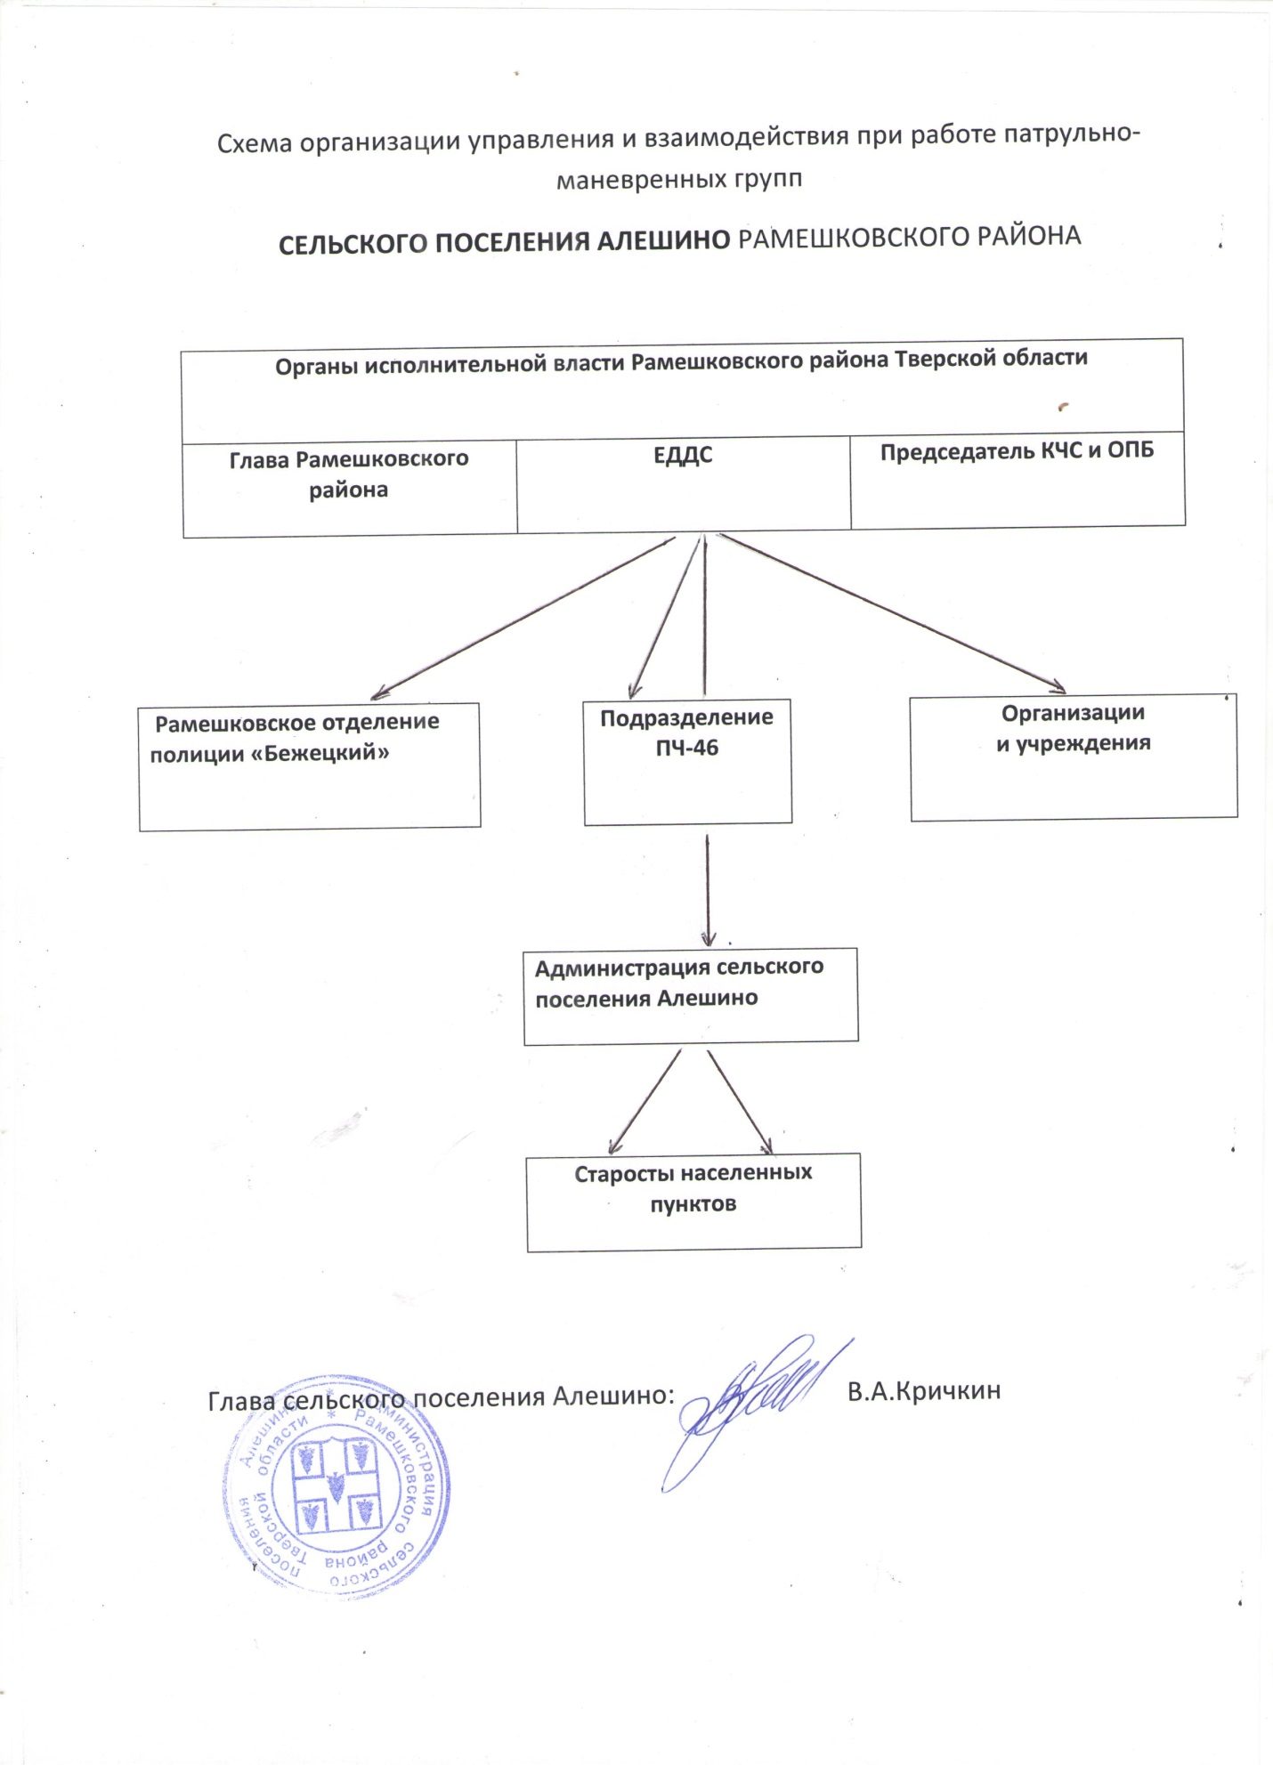

Приложение 5
к постановлению администрации
Сельского поселения Алешино
от 30.03.2021 г. № 20
Порядок учета патрульно-маневренной группы по профилактике, предупреждению и реагированию на чрезвычайные ситуации и происшествия, связанные с природными пожарами (загораниями)
на территории Сельского поселения Алешино

№ п/п | Наименование населённого пункта | Количество групп | Численный состав групп | Количество закреплённой техники | Количество закреплённого оборудования

№ п/п | № группы | Назначение группы | Численный состав группы | Руководитель группы | Состав группы | Район ответственности

Приложение 6
к постановлению администрации
Сельского поселения Алешино
от 30.03.2021 г. № 20
Форма учета работы патрульно-маневренной группы по профилактике, предупреждению и реагированию на чрезвычайные ситуации и происшествия, связанные с природными пожарами (загораниями)
на территории Сельского поселения Алешино

Сведения по реагированию патрульно-маневренной группы

Муниципальное образование | Количество возгораний |  | Применение за сутки для ликвидации возгораний |  | Ликвидировано возгораний за сутки
Муниципальное образование | обнаружено за сутки | явились причиной лесных пожаров | кол-во групп | ликвидировано возгораний | Ликвидировано возгораний за сутки

